MEDIENINFORMATION

Würth Elektronik präsentiert Funkmodule Tarvos-e und Olis-e
Minimale Größe, maximale Flexibilität
Waldenburg, 30. September 2025 – Würth Elektronik stellt zwei sehr kleine Funkmodule vor. Sie geben Entwicklerinnen und Entwicklern maximale Freiheiten in der Konzeption von proprietären Funklösungen jenseits von Standardprotokollen. Die Hardware der nur 12 × 8 × 2 mm großen Module Tarvos-e und Olis-e ist identisch mit dem Funkmodul Metis-e, die auf dem Chipsatz SoC CC1310 von Texas Instruments basieren und das 868-MHz-Frequenzband nutzen. Metis-e wurde Ende des Jahres 2024 als Lösung speziell für die Funkübertragung von Zählerständen vorgestellt (wireless M-Bus). Nicht nur die kompakte Bauweise, auch die energieeffizienten Betriebsmodi der Funkmodule machen sie ideal für den Einsatz in batteriebetriebenen Geräten. In den Energiesparmodi Standby und Shutdown benötigen die Module nur 1,6 µA beziehungsweise 200 nA.
Das Tarvos-e Modul nutzt das proprietäre WE-ProWare-Funkprotokoll von Würth Elektronik und ist kompatibel zu Tarvos-III und Thebe-II. Es erlaubt eine gezielte Optimierung der Funkkommunikation – entweder für hohe Datenraten von bis zu 400 kbps oder für Reichweiten von 2,7 km. Es bietet damit maximale Flexibilität und eignet sich ideal für Anwendungen, bei denen Standardprotokolle an ihre Grenzen stoßen. Das Modul liefert eine HF-Ausgangsleistung von 14 dBm und nutzt zur Kommunikation eine UART-Schnittstelle.
Noch mehr Gestaltungsfreiheit bietet das Olis-e Modul durch den Betrieb eigener Firmware (Built-Your-Own-Firmware). Über das TI SIMPLELINK CC13x0 SDK können Entwicklerinnen und Entwickler ihre Applikation direkt auf dem SoC realisieren – inklusive maßgeschneiderter Funkprotokolle und Systemlogik.
Proprietäre Funkprotokolle als leistungsstarke Alternative zu Bluetooth® LE
Die Funkmodule nutzen proprietäre Protokolle und bieten damit eine besonders attraktive Lösung für Anwendungen, bei denen sowohl Sender- als auch Empfängerseite individuell entwickelt werden. Im Vergleich zu Bluetooth überzeugt das Modul durch eine höhere Reichweite – insbesondere in Gebäuden – dank der Nutzung des 868 MHz-Frequenzbands anstelle von 2.4 GHz. Dies ermöglicht eine zuverlässigere Kommunikation auch durch Wände und andere bauliche Hindernisse.
Neben der Standardausführung im 868-MHz-Bereich bietet das vorgestellte Funkmodul bei entsprechender Kundenanfrage auch eine speziell angepasste Variante für den 915-MHz-Frequenzbereich. Diese Option ermöglicht den Einsatz in Märkten wie den USA, in denen das 915-MHz-Band lizenzfrei nutzbar ist.

Zu allen drei Versionen (Metis-e, Tarvos-e, Olis-e) stehen Evaluation Boards mit USB-Schnittstelle zum Anschluss an einen PC, ein ausführliches Benutzerhandbuch und Software-Tools zur Verfügung.

Verfügbares Bildmaterial
Folgendes Bildmaterial steht druckfähig im Internet zum Download bereit: https://kk.htcm.de/press-releases/wuerth/
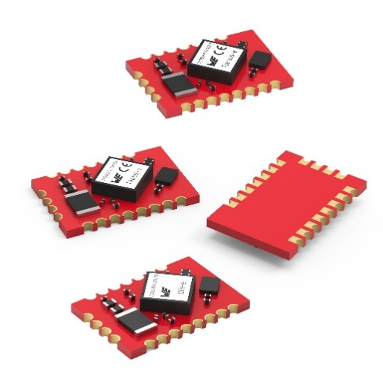
Bildquelle: Würth Elektronik
Eine sehr kompakte Hardware-Basis, drei Varianten: die Funkmodule Metis-e, Tarvos-e und Olis-e von Würth Elektronik

Über die Würth Elektronik eiSos Gruppe
Die Würth Elektronik eiSos Gruppe ist Hersteller elektronischer und elektromechanischer Bauelemente für die Elektronikindustrie und Technologie-Enabler für zukunftsweisende Elektroniklösungen. Würth Elektronik eiSos ist einer der größten europäischen Hersteller von passiven Bauteilen und in 50 Ländern aktiv. Fertigungsstandorte in Europa, Asien und Nordamerika versorgen die weltweit wachsende Kundenzahl.
Das Produktprogramm umfasst passive Bauelemente, Power Module, digitale Isolatoren, Optoelektronik, elektromechanische Komponenten, Wärmemanagementlösungen, Sensoren und Funkmodule. Abgerundet wird das Portfolio durch kundenspezifische Lösungen.

Die Verfügbarkeit ab Lager aller Katalogbauteile ohne Mindestbestellmenge, kostenlose Muster und umfangreicher Support durch technische Vertriebsmitarbeitende und Auswahltools prägen die einzigartige Serviceorientierung des Unternehmens.
Würth Elektronik ist Teil der Würth-Gruppe, dem Weltmarktführer in der Entwicklung, Herstellung und dem Vertrieb von Montage- und Befestigungsmaterial, und beschäftigt rund 7500 Mitarbeitende. Im Jahr 2024 erwirtschaftete die Würth Elektronik Gruppe einen Umsatz von 1,02 Milliarden Euro.
Würth Elektronik: more than you expect!
Weitere Informationen unter www.we-online.com

Weitere Informationen:  Würth Elektronik eiSos GmbH & Co. KG  Sarah Hurst  Clarita-Bernhard-Straße 9  81249 München  Telefon: +49 7942 945-5186  E-Mail: sarah.hurst@we-online.de  www.we-online.com | Pressekontakt:  HighTech communications GmbH  Brigitte Basilio  Brunhamstraße 21  81249 München  Telefon: +49 89 500778-20  E-Mail: b.basilio@htcm.de  www.htcm.de

